HỘI THI THIẾT BỊ ĐÀO TẠO TỰ LÀM
NĂM 2016
Sáng 11/7/2016 tại Trường Cao đẳng nghề TP.HCM; Sở Lao động Thương binh và Xã hội TP.HCM đã tổ chức khai mạc Hội thi thiết bị đào tạo tự làm năm 2016. Hội thi thiết bị đào tạo tự làm năm 2016 có sự tham gia của 13 đơn vị là các trường Đại học, trường Trung cấp và Cao đẳng nghề, các trung tâm dạy nghề trên địa bàn TP, với 28 thiết bị dạy nghề tự làm. Hội thi thiết bị đào tạo nghề tự làm do Sở Lao động Thương binh và Xã hội TP.HCM tổ chức nhằm tạo điều kiện cho các đơn vị dạy nghề trên địa bàn khai thác tiềm năng, trí tuệ, sức sáng tạo của đội ngũ cán bộ, giáo viên, sinh viên, học sinh trong việc tự làm thiết bị dạy nghề, góp phần giảm kinh phí đầu tư thiết bị và tăng chất lượng dạy nghề.
Về phía Trường Cao đẳng Kỹ thuật Lý Tự Trọng Thành phố Hồ Chí Minh đã tích cực tham gia hội thi với hai thiết bị đào tạo tự làm: “Thiết bị sấy đa năng” của tác giả: Hoàng Văn Viết – khoa Công nghệ Nhiệt – Lạnh; “Mô hình máy phay CNC” của nhóm tác giả: Châu Văn Bảo, Tạ Minh Cường, Nguyễn Minh Đức – khoa Công nghệ Điện – Điện tử. Thông qua cuộc thi, các tác giả đã khẳng định được sự đam mê nghiên cứu khoa học và đem đến cho hội thi những thiết bị tham dự khá hoàn hảo, có giá trị thực tế cao. Sau đây là một số hình ảnh khá ấn tượng về hội thi:
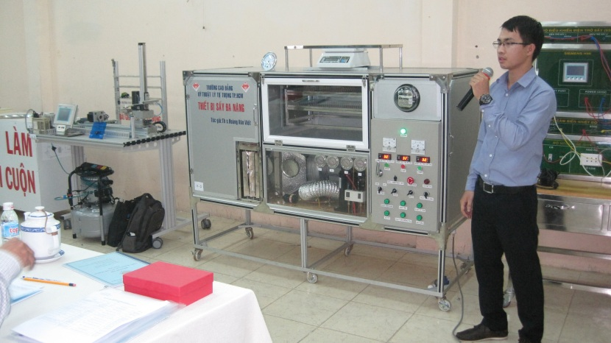
Thiết bị sấy đa năng – Ông Hoàng Văn Viết
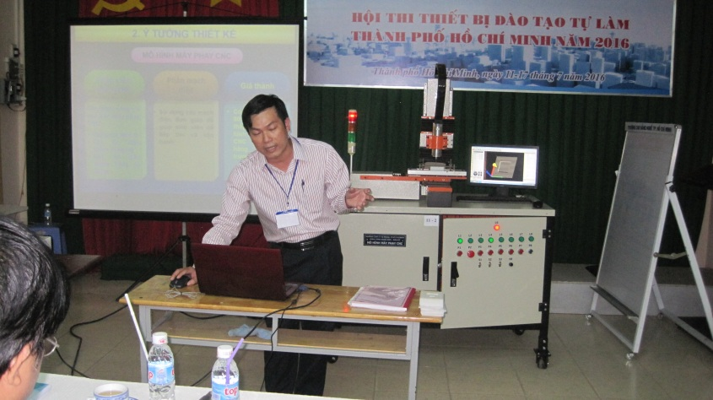
Mô hình máy phay CNC – Ông Châu Văn Bảo; Ông Nguyễn Minh Đức; Ông Tạ Minh Cường

